

отчет
По результатам оценки
профессиональных компетенций


Алексеев Иван Петрович
Председатель ППО
Роспрофжел_0-3 мес

Подразделение | Роспрофжел
Дата назначения на процедуру оценки | 12.12.2018
Дата прохождения процедуры оценки | 13.12.2018
Дата выгрузки отчета | 13.12.2018

Содержание

Введение 3
Результаты оценки по функциональным ролям 4
Описание функциональных требований 7
Этапы программы развития 8

Введение
Тестирование – это исследовательский метод, который позволяет выявить уровень знаний, умений и навыков, способностей и других качеств личности, а также их соответствие определенным нормам путем анализа способов выполнения испытуемым ряда специальных заданий. Такие задания принято называть тестами. Тест – это стандартизированное задание или особым образом связанные между собой задания, которые позволяют исследователю диагностировать меру выраженности исследуемого свойства у испытуемого, его психологические характеристики, а также отношение к тем или иным объектам. В результате тестирования обычно получают некоторую количественную характеристику, показывающую меру выраженности исследуемой особенности у личности. Она должна быть соотносима с установленными для данной категории испытуемых нормами.
С помощью тестирования можно определить имеющийся уровень развития некоторого свойства в объекте исследования и сравнить его с эталоном или с развитием этого качества у испытуемого в более ранний период.
Поведение участника предлагалось оценить по поведенческим индикаторам, относящимся к компетенциям, значимым для эффективной работы:
- Роспрофжел Оценка ОРГРАБОТА
- Роспрофжел Оценка Соцпартнерство
- Роспрофжел Охрана труда
- Роспрофжел Оценка Правовая защита
- Роспрофжел Оценка СОЦЗАЩИТА
- Роспрофжел Оценка ФИНАНСЫ
- Роспрофжел Оценка Информработа

При оценке поведения участника эксперты могли выбрать балл от 0 до 3.
Кроме того, оценивающие могли выбрать вариант ответа «Не готов оценивать»
Балл | Описание
3 | Превосходит ожидания
2 | Соответствует ожиданиям
1 | Требуются улучшения
0 | Не соответствует ожиданиям

Результаты оценки по функциональным ролям
Роспрофжел_0-3 мес
Количество функциональных знаний выше нормы | 4
Количество функциональных знаний ниже нормы | 0
Количество функциональных знаний равное норме | 3
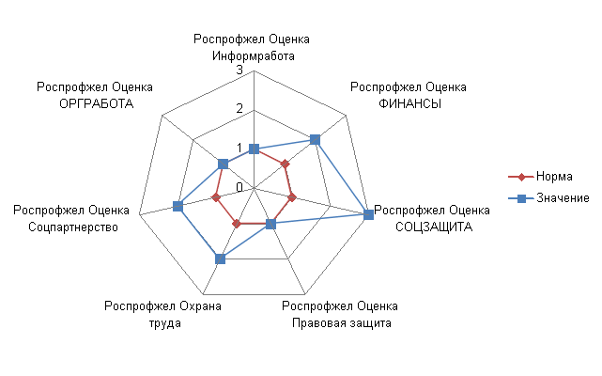
Роспрофжел Оценка ОРГРАБОТА (Соответствует норме)
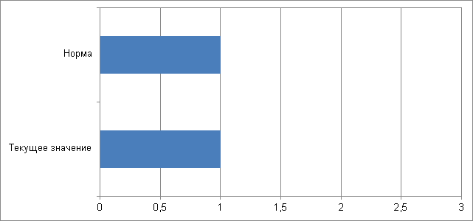
Роспрофжел Оценка Правовая защита (Соответствует норме)
Роспрофжел Оценка Информработа (Соответствует норме)
Роспрофжел Оценка Соцпартнерство (Выше нормы)
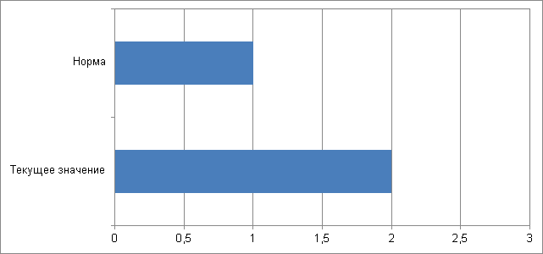
Роспрофжел Охрана труда (Выше нормы)
Роспрофжел Оценка СОЦЗАЩИТА (Выше нормы)
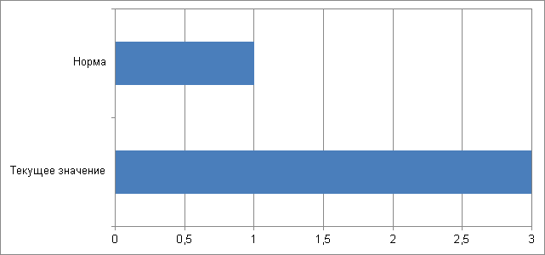
Роспрофжел Оценка ФИНАНСЫ (Выше нормы)
Сводный отчет по функциональным знаниям
№ | Функциональное знание | Значение | Норма
1 | Роспрофжел Оценка Информработа | 1.0 | 1.0
2 | Роспрофжел Оценка ФИНАНСЫ | 2.0 | 1.0
3 | Роспрофжел Оценка СОЦЗАЩИТА | 3.0 | 1.0
4 | Роспрофжел Оценка Правовая защита | 1.0 | 1.0
5 | Роспрофжел Охрана труда | 2.0 | 1.0
6 | Роспрофжел Оценка Соцпартнерство | 2.0 | 1.0
7 | Роспрофжел Оценка ОРГРАБОТА | 1.0 | 1.0

Описание функциональных требований

РОСПРОФЖЕЛ ОЦЕНКА ОРГРАБОТА (1.0)

По данному функциональному требованию оцениваемый занял 1 место из 2 в итоговом рейтинге.

РОСПРОФЖЕЛ ОЦЕНКА СОЦПАРТНЕРСТВО (2.0)

По данному функциональному требованию оцениваемый занял 1 место из 2 в итоговом рейтинге.

РОСПРОФЖЕЛ ОХРАНА ТРУДА (2.0)

По данному функциональному требованию оцениваемый занял 1 место из 2 в итоговом рейтинге.

РОСПРОФЖЕЛ ОЦЕНКА ПРАВОВАЯ ЗАЩИТА (1.0)

По данному функциональному требованию оцениваемый занял 1 место из 2 в итоговом рейтинге.

РОСПРОФЖЕЛ ОЦЕНКА СОЦЗАЩИТА (3.0)

По данному функциональному требованию оцениваемый занял 1 место из 2 в итоговом рейтинге.

РОСПРОФЖЕЛ ОЦЕНКА ФИНАНСЫ (2.0)

По данному функциональному требованию оцениваемый занял 1 место из 2 в итоговом рейтинге.

РОСПРОФЖЕЛ ОЦЕНКА ИНФОРМРАБОТА (1.0)

По данному функциональному требованию оцениваемый занял 1 место из 2 в итоговом рейтинге.

Этапы программы развития
№ | Функциональное требование | Перечень источников
1 | Роспрофжел Охрана труда | Обеспечение безопасных условий труда  Порядок организации СОУТ  Порядок обеспечения СИЗ
2 | Роспрофжел Оценка Информработа | Единый стандарт информационной работы  Правила проведения единого информационного дня и выступление перед работниками своего предприятия о деятельности профсоюзов  Средства массовой информации  Единый профсоюзный стиль
3 | Роспрофжел Оценка ОРГРАБОТА | Организационная структура ППО  Выборные органы ППО и их полномочия  Кадровый резерв  Мотивация профсоюзного членства  Единый реестр организаций РОСПРОФЖЕЛ
4 | Роспрофжел Оценка Правовая защита | Разработка и согласование локальных нормативных актов  Основы законодательства о профсоюзах  Правила внутреннего трудового распорядка, график работы, график отпусков  Основные нормы ТК РФ  Оформление и соблюдение условий трудовых договоров
5 | Роспрофжел Оценка Соцпартнерство | Мотивированное мнение выборного органа ППО  Порядок ведения и оформления документов коллективных и индивидуальных трудовых споров  Мониторинг социально-экономической ситуации и финансово хозяйственное положение предприятия  Разработка проекта, подписание, и подведение итогов выполнения коллективного договора
6 | Роспрофжел Оценка ФИНАНСЫ | Порядок уплаты поступления профвзносов  Порядок составления и утверждения сметы  Порядок получения денежных средств (Финансы)  Положение о контроле ревизионной комиссии

13.12.2018

